**浙江大学城市学院**

计算机与计算科学学院



基于项目的案例学习系统

项目总结报告

版 本 号:[0.1.0.20190112_f]

拟 制 人：刘值成 31601402

于 坤 31601413

张威杰 31601414

章奇妙 31601415

陈铉文 31601388

审 核 人：陈铉文 31601388

批 准 人：杨枨老师、侯宏仑老师

[二零一八年十二月二十二日]

# 附件一： 文档修订记录

| **版本** | **修订日期** | **修订人** | **修订说明** | **修订状态** | **审批日期** | **审核人** | **批准人** |
| --- | --- | --- | --- | --- | --- | --- | --- |
| 0.1.0.  20190112_f | 2019-1-12 | 陈铉文 | 首次编写 | S |  |  |  |
|  |  |  |  |  |  |  |  |
|  |  |  |  |  |  |  |  |
|  |  |  |  |  |  |  |  |
|  |  |  |  |  |  |  |  |

**修订状态：S--首次编写，A--增加，M--修改，D--删除；**

**日期格式：YYYY-MM-DD。**

目录

计算机与计算科学学院 1

附件一： 文档修订记录 2

1引言 5

1.1编写目的 5

1.2背景 5

1.3定义 6

1.4参考文献 6

文档编写规范资料： 6

2．总体设计 7

2.1需求规定 7

2.1.1系统功能 7

2.1.2系统性能 7

2.1.3输入输出要求 8

2.1.4数据管理能力要求 8

2.1.5故障处理要求 8

2.1.6其他专门要求 8

2.2运行环境 9

2.2.1设备 9

2.2.3接口 9

2.2.4控制 10

2.3基本设计概念和处理流程 10

2.4结构 11

2.5功能需求与系统模块的关系 12

2.6人工处理过程 13

2.7尚未解决的问题 13

3．接口设计 13

3.1用户接口 13

3.2外部接口 13

3.3内部接口 14

4．运行设计 14

4.1运行模块组合 14

4.2运行控制 14

4.3运行时间 14

5．系统数据结构设计 14

5.1逻辑结构设计要点 14

5.2.1用户 14

5.2.2案例 15

5.2.3项目 17

5.2.4角色分配 17

5.2.5任务 18

5.2.6评价 20

5.2.7文档 20

5.2.8案例角色 21

5.2.9聊天表 21

5.2.10bbs主题帖 22

5.2.11 bbs回复帖 23

5.2.12系统日志 23

5.2.13数据恢复 24

5.2物理结构设计要点 24

5.3数据结构与程序的关系 25

6．系统出错处理设计 25

6.1出错信息 25

6.1.1登录模块错误 25

6.1.2注册模块错误 25

6.1.3案例模块错误 26

6.1.3项目模块错误 26

6.2补救措施 26

6.3系统维护设计 26

# 1引言

## 1.1编写目的

PRD2018_G01小组完成了“基于项目的案例教学系统”项目后，对本项目的整个执行过程进行总结。记录此次项目的经验教训，及每个小组成员的感想

## 1.2背景

说明：

1. 项目名称：基于项目的案例教学系统
2. 项目的提出者：杨枨老师
3. 项目的开发者：PRD2018_G01成员
4. 项目的用户：教授工程性学科的老师，学习工程性学科的学生、工程性专业的从业人员及后台管理员
5. 计算中心：2核cpu

## 1.3定义

* 软件配置管理（SCM）：软件配置管理是一门应用技术、管理和监督相结合的学科，通过标识和文档来记录配置项的功能和物理特性，控制这些特性的变更，记录和报告变更的过程和状态，并验证它们与需求是否一致。
* 软件配置（SC）：指一个软件产品在软件生存周期各个阶段所产生的各种形式和各种版本的文档、程序及其数据的集合。
* 配置项（CI）：软件配置中的每一个元素称为该软件产品软件配置中的一个配置项。
* 需求规格说明（SRS）：软件需求规格说明定义了软件的功能、非功能需求及数据要求等。
* 用例（UC）：Use Case对用户需求的详细说明
* 基线（BaseLine）: 已经通过正式复审和批准的某规约或产品
* 基线（BaseLine）: 已经通过正式复审和批准的某规约或产品。
* 版本（Version）：一个文件或目录的演进过程，对文件或目录的每一次修改都会产生一个版本。

## 1.4参考资料

ISO9001 软件工程术语   
ISO9001 计算机软件开发规范   
ISO9001 计算机软件产品开发文件编制指南   
ISO9001  计算机软件质量保证计划规范

硕士论文及文档：

案例库系统介绍-学院本科教学会议-2010-3-6

“基于项目的案例学习系统”学习评价模型的设计与实现-王明成

项目化案例对象的研究与设计-徐鹏飞

项目化案例对象的研究与设计 - 修改版

pbcls用户手册-2013-5-26

案例教学系统

王朝成-基于项目的案例学习系统-最终版

书籍资料：

《PHP和MySQL Web开发》 机械工业出版社 （原书第4版/（澳）威利（Wslling，L.），（澳）汤姆森（Thomson，L.）著；武欣等译 2009年4月第1版

《软件工程原书第八版》 机械工业出版社 RogerS.Pressman Bruce R.Maxim著 2017年1月第1版 第294545号

《软件工程导论》 清华大学出版社 张海藩等 2013年8月第6版 第150343号

《软件需求》 清华大学出版社 Karl Wiegers, Joy Beatty著 李忠利 李淳 霍金健 孔晨辉 译 2016年3月第3版

《UML用户指南》 人民邮电出版社 Grady Booch, James Rumbaugh, Ivar Jacobson著 邵维忠 麻志毅 马浩海 刘辉 译 2013年1月第1版

《UML2基础、建模与设计教程》 清华大学出版社 杨弘平等 2015年10月第1版

《IT项目管理》 机械工业出版社 Kathy Schwalbe著 孙新波 朱珠 贾建锋 译 2017年10月第1版

网页资料：

PHP开发工具

http://www.studyems.com/network/06d8f9cfc32d78ea.html

2018.10.13 13:43

https://blog.csdn.net/qq_31763129/article/details/79984847

2018.10.13 13:55

https://www.cnblogs.com/xiaotaoing/p/6687418.html

2018.10.14 10:25

Web服务器

https://blog.csdn.net/qq_31763129/article/details/79984847

2018.10.13 14:17

https://www.oschina.net/question/1446507_156701

2018.10.13 15:07

建模工具

https://blog.csdn.net/u014020534/article/details/71242142

2018.10.14 10:36

建站方式

https://blog.csdn.net/weixin_42134789/article/details/80753010

2018.10.20 21:39

https://static.oschina.net/news/94081/java-web-frameworks-compare

2018.10.20 21:50

https://blog.csdn.net/ifyouwanttogo/article/details/80491536

2018.10.20 22:16

项目内部资料：

《PRD2018_G01_基于项目的案例教学系统可行性研究报告》

《PRD2018_G01_基于项目的案例教学系统需求工程项目计划》

《PRD2018_G01_基于项目的案例教学愿景与范围文档》

《PRD2018_G01_基于项目的案例学习系统用例文档》

《PRD2018_G01_基于项目的案例学习系统需求规格说明书》

《PRD2018_G01_软件用户手册》

《PRD2018_G01_概要设计说明》

《PRD2018-G01-测试计划》

《PRD2018_G01_安装部署计划》

《PRD2018_G01_基于项目的案例学习系统维护计划》

《PRD2018_G01_基于项目的案例学习系统培训计划》

# 2实际开发结果

## 2.1产品

《PRD2018_G01_基于项目的案例教学愿景与范围文档》

《PRD2018_G01_基于项目的案例学习系统用例文档》

《PRD2018_G01_基于项目的案例学习系统需求规格说明书》

《PRD2018_G01_软件用户手册》

《PRD2018_G01_概要设计说明》

《PRD2018_G01_测试计划》

《PRD2018_G01_安装部署计划》

《PRD2018_G01_基于项目的案例学习系统维护计划》

《PRD2018_G01_基于项目的案例学习系统培训计划》

## 2.2主要功能和性能

由于本学期没有进行产品实现，所以无法对照可行性研究报告、项目开发计划、功能需求说明书的有关内容，说明原定的开发目标是达到了、未完全达到、或超过了。

TBD

## 2.3基本流程

由于本学期没有进行产品实现，所以无法给出实际基本流程。TBD

以下是从概要设计说明中摘抄的处理流程

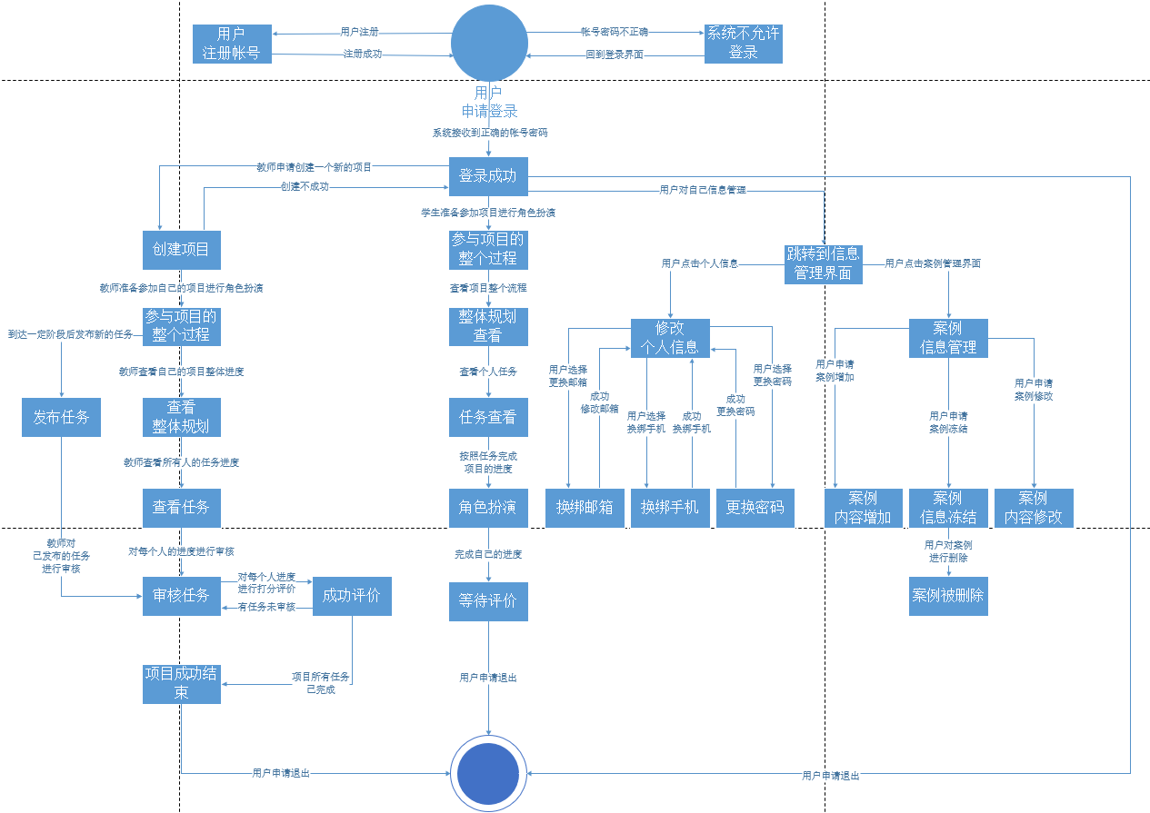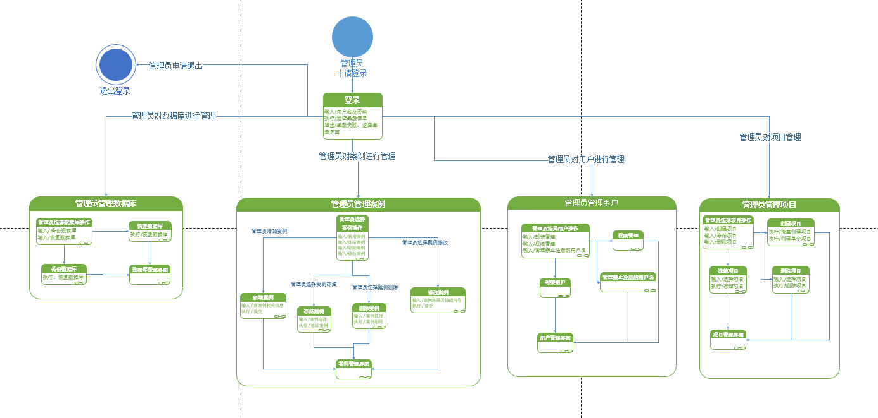

## 2.4进度

本项目原定本学期完成到需求变更阶段，实际上也完成到了需求变更阶段。所以整体来说实际进度与计划进度相符。

但其中需求规格说明的里程碑有延期。详情参阅变更申请等文档。

## 2.5费用

原计划：

项目参与人数：5人

项目持续时长：4个月

|  |  |  |  |  |
| --- | --- | --- | --- | --- |
| 条目 | 单位 | 数量 | 总预期经费 | 备注 |
| 人力成本 | 69.34元/小时 | 880小时 | 61019.2元 | 根据2017年城镇非私营单位IT行业就业人员年平均工资计算得时薪为69.34元。按照每人每天（非周末）工作一小时，周末两天每天工作三小时，一周工作七天，一共十六周。大致计算得总薪酬：61019.2元。包含节假日。 |
| 文本印刷 | 0.3元/张 | 300 | 90元 | 打印资料和报告等 |
| 场地成本 | / | / | / | 活动场地通常为寝室和图书馆，不需要为此支出经费 |
| 学习成本 | / | / | / | 项目中需要的知识准备可以在课本和网上找到免费资源。课本费用不在本项目成本计算中。 |
| 阿里云服务器 | 110元/年 | 半年 | 55元 | 阿里云服务器学生价半年，足够本学期的使用 |
| 软件成本 | / | / | / | 本项目所用软件皆为教育版和开源软件，所以不需要在这方面支出。 |
| 活动交流（团队建设） | 500元/次 | 3 | 1500 | 项目启动和结尾各一次团建，项目进行到中间阶段也来一次团建激励大家 |
| 总计 | / | / | 62664.2元 | 总计 |

备注：人力成本中的单位成本参考自江亮儒同学的2017年度杭州市人均收入（每小时）。

实际：

实际项目是用户教学目的，所以并没有人工成本。团建次数较原计划有增加，费用大概在3000元左右。

# 3开发工作评价

## 3.1对生产效率的评价

1. 因本学期并未实现，所以没有程序的平均生产效率 TBD
2. 文件的平均生产效率为每人月生产6千字；

## 3.2对产品质量的评价

由于我们没有开发产品，也没有对产品进行测试，所以无法做出对产品质量的评价。

TBD

## 3.3对技术方法的评价

由于我们没有开发产品，也没有对产品进行测试，所以无法做出对技术方法的评价。

TBD

## 3.4出错原因的分析

TBD

# 4经验与教训

## 4.1项目总结

本学期的项目已经接近尾声，虽然在项目中磕磕绊绊，有文档错误通宵修稿，有进度延后导致里程碑延期。但最终还是走到了最后。在这个过程中，我们体会到了做需求的艰难。对于用户的访谈一定要保存好记录，因为用户前后提出的需求会有偏差，我们需要做好记录用来比对。所有的工作应当建立在与用户沟通后之后，不然必然面临大量的返工。需求工程在计划中一定要留出适当的缓冲时间，来应对用户的临时变化。

在本项目中，我们实践了需求工程的一整套流程，初步学习了做软件需求所要做的各项工作。

学习了UML，以及如何使用UML来记录需求，分析需求及确认需求，学习了Visio绘图工具的使用。

初步了解的界面的设计，学习了界面设计工具墨刀的使用。

在制作文档的过程中对word、PPT等办公软件等功能有了更深入的学习和使用。

对版本控制工具Sourcetree的使用有了一定的了解，对版本控制流程有了更深入的理解。

## 4.2小组成员经验教训

### 4.2.1陈铉文

这是我第一次作为一个PM参与一个项目，有收获经验也有教训。

首先我收获了管理项目方面的知识。包括人力资源管理、时间管理等重要的管理经验。其次，我实践了一整套软件需求的流程，包括需求获取、需求分析、需求规格说明及需求变更，对软件需求的流程有了一定的了解。我学习了使用UML中的各种图形来描述需求，以及Visio绘图工具的使用。在制作文档的过程中对word、PPT等办公软件等功能有了更深入的学习和使用。初步了解的界面的设计，学习了界面设计工具墨刀的使用。

在本项目中，我也遇到了许多困难，比如最初接手这个项目时，对项目的了解十分的少，所以在做计划及初步的需求获取中有些偏差，耽误了不少时间。另外也因我的管理经验不足，在项目最初的阶段给组员布置任务的时候，没有考虑到组员还是在学习阶段，专业技能不足，没有留出任务检查后的修改时间。所以一开始有些文档在提交前任有较大问题。在项目中期，需求开发阶段，也有过懈怠，让项目的需求规格说明里程碑延期。还有在与组员的沟通过程中 ，会遇到一些困难。因为各个人的理解不同，所站的角度不同，引起了不同的认知，甚至导致争吵。在需求规格说明中，因想法不统一等原因，我们也遇到了很多阻力及大量的返工。这些都可以成为下一个项目的经验。

### 4.2.2刘值成

1. 加强了对需求的认识。认识到了需求工作对后期巨大的邮箱，错误的需求是不可能做出正确的结果的，我们组前期也是对一些用例的辨识没有很清晰，导致后期返工，加了很多的工作量
2. 加强了在团队中的沟通能力，如何在团队中快速清晰的表达出自己的思想在这学期中我也有了一定的进步，对自己的思维逻辑有了一定的锻炼。相信以后能更好的表达自己的观点，并且避免误会。
3. 任务的分解能力得到锻炼。能够有效地对工作量进行一定的评估，对其进行适当的分配和调节。对整个项目的全部过程有了一定的较为清晰的了解。
4. 时间的安排能力得到锻炼，

本学期的工作通常含有较多的工作量，加之较多的专业课，如何安排任务的优先级，使之合理有效率的完成任务便对自己产生了较大的考验。

1. 加强了PPT制作的 技巧和WORD的使用能力，了解各原型工具的使用方法，尤其是在PS和墨刀的使用方法上，PS和墨刀贯穿了我们整个原型的制作过程，在原型的迭代过程中，我们了解到了用户参与进原型设计过程的重要性，原型是用户直观的感受需求的重要途经，能够通过原型来确认需求，改善需求，当然我们要注重防止浪费大量的资源在前期的原型开发上。
2. 认识到了TEAMBUILDING的重要性，可以确实的解决组内矛盾，提升精气神。

### 4.2.3于坤

这个学期的课虽然早有耳闻，但是当真正经历这两节课时，还是体会到了预料之外的疲惫，因为这个学期的文档的工作的确很多，每个礼拜都是写不完的文档压在头上，我们组五个人还是比较融洽的，所以工作分配下来虽然很累，但也是能在完成的范围之内。只是经历整个项目需求获取的过程的确很累，但是这也只是整个项目过程的一部分，如果要经历整个项目开发过程，承受的压力无疑更大，我们现在还只是在模拟阶段，如果到了真正的项目开发阶段，承受的不仅仅是学分的压力，还有社会上四面八方的压力。

在项目开发过程中，我们有过欢笑也有过争吵，因为很多原因，在项目初期没能及时与老师沟通，导致小组做的很多事情没能得到确认从而做了无用功，但在后来慢慢的磨合后，我们的项目还是按照计划进行了下去。我作为小组的成员，也能够体会到组长的辛苦，也试着去调节整个组的气氛，尝试着去做出一些改变。

在整个项目的过程中，我负责起草了基本上所有文档，编写风险管理计划，愿景与范围文档，用例场景，用户手册等文档。

这门课马上就要结束了，我觉得最关键的应该是任务的合理分配和小组内信息的透明沟通，使用合适的工具和沟通方式（例如git和小组会议）能够很好地辅助项目的进行，一开始对于整个项目的流程没有什么概念，但是上了个学期的课，心里就慢慢有点想法了，所以我觉得这两节课是很有意义的，让我有不同于以往的课的体验。

谢谢两位老师，我觉得两位老师都是很负责任的，都是真正的希望带出对这个社会有用的人的。老师有的时候虽然嘴上比较直言直语，但是整个人还是很有趣的，还是很有爱的。

### 4.2.4张威杰

本学期，我作为项目成员参与“基于案例的教学系统”项目的开发，学习一个项目开发过程所涉及到的基本步骤，对项目开发有了基本的了解。在参与项目开发前我曾认为需求的获取是很简单，只要用户提出即可，在经历本次项目开发后，我理解到获取需求是简单的，但要把需求描述完整，准确、清晰是非常困难的。

在项目开发的过程中有过欢乐也有过争吵。在项目中期开发时，由于任务不明确，项目进度一度缓慢。之后，为了赶上进度，小组集体加班，通宵赶工。这让我意识到，项目开发要严格按照当初制定的计划，否则要么项目延期，要么加班赶工。

整体来说，经历本学期的项目开发，我能够更加熟练的使用word、excel等工具，对于项目开发的过程也有了更深的理解。

### 4.2.5章奇妙

这个学期过的忙碌又充实。在需求工程计划评审结束后一两周，感觉生活节奏就和之前完全不一样了。现在想一下，应该是我们没有按照项目计划甘特图中去执行的原因，我们在需求工程计划评审结束后松懈了一周，然后在绘制界面原型时又拖延了，导致我们整体进度落后了其他小组，在最后阶段需要加班加点的去干活。这样的结果就是大家都很疲惫，尤其是这个学期的课程多是以课程大作业而非考试的形式来进行评价的。带给我的教训就是在做事之前如果有一个计划就能够很好的帮助你理清做事的顺序。但如果拖延症发作，没有按照计划去执行，就很容易让事情像滚雪球一样越滚越多。

同时由于课程是分为小组去执行的，这又考验了小组成员间的配合。有时候一个成员的工作延误了，就容易导致其他成员相关联的任务延误，最严重的后果就是整组被扣分。然后小组成员间偶尔会因为意见不统一而导致争吵，也幸好我们组员都是比较理智的，在陷入无意义的争吵后能够很快的恢复合作。这个学期中我们小组因为各自的时间原因，进行teambuilding的次数也比较少，这也是一个遗憾吧。侯老师有一个有意思的问题，愿不愿意下次继续同个小组继续合作，因为听说下学期侯老师的课程也是小组合作的，我想如果可以的话继续合作也是不错的选择。

除此之外我在写文档上的能力也得到了提升，相信这点会对我之后的学习和工作有很大的帮助。总的来说，这学期虽然很忙碌，对个人的心理和生理都有比较大的考验，但能坚持下来，都会有很大的提升。也感谢杨老师和侯老师这学期的教学。大学里有这样一次体验还是很有意义的。